LAPORAN HASIL PELAKSANAAN PKL/MAGANG
RANCANG BANGUN SISTEM AKSES RUANGAN BERBASIS RFID DENGAN SOLENOID DOOR LOCK MENGGUNAKAN ARDUINO UNO
Disusun untuk memenuhi salah satu syarat pelaksanaan PKL/Magang
pada Program Studi Informatika



Disusun oleh:
Nama : Rizky Teguh Nurhilmanny
NIM : 231730050

PROGRAM STUDI INFORMATIKA
FAKULTAS SAINS DAN TEKNOLOGI
UNIVERSITAS ISLAM NEGERI
SULTAN MAULANA HASANUDDIN BANTEN
2026

HALAMAN PENGESAHAN

Laporan hasil pelaksanaan PKL/Magang ini telah disusun oleh:
Nama | : | Rizky Teguh Nurhilmanny
NIM | : | 231730050
Program Studi | : | Informatika
Judul PKL/Magang | : | RANCANG BANGUN SISTEM AKSES RUANGAN BERBASIS RFID DENGAN SOLENOID DOOR LOCK MENGGUNAKAN ARDUINO UNO
Tempat PKL/Magang | : | Dinas Komunikasi dan Informatika Kabupaten Tangerang
Waktu Pelaksanaan | : | 20 Februari 2026 sampai 20 Juli 2026

Laporan ini telah diperiksa dan disahkan sebagai laporan hasil pelaksanaan PKL/Magang.

Serang, 22 Juni 2026

Dosen Pembimbing PKL/Magang, | Pembimbing Lapangan,
Reza Syafrizal, M.Kom. | Budi Kurniawan, S.T
NIP/NIDN. 198503242019031005 | Penata Kelola Sistem dan Teknologi Informasi

Mengetahui,
Ketua Program Studi Informatika

Ahmad Tabrani, M.T.I
NIP/NIDN. 198509172018011002

KATA PENGANTAR

Puji syukur penulis panjatkan ke hadirat Allah SWT karena atas rahmat dan karunia-Nya, penulis dapat menyelesaikan laporan hasil pelaksanaan PKL/Magang yang berjudul "Rancang Bangun Sistem Akses Ruangan Berbasis RFID dengan Solenoid Door Lock Menggunakan Arduino Uno" dengan baik.
Laporan ini disusun sebagai salah satu bentuk pertanggungjawaban atas kegiatan PKL/Magang yang telah dilaksanakan di Dinas Komunikasi dan Informasi Kabupaten Tangerang. Melalui kegiatan ini, penulis memperoleh pengalaman, pengetahuan, serta pemahaman secara langsung mengenai dunia kerja, khususnya dalam bidang pengembangan sistem keamanan akses ruangan berbasis teknologi RFID dan Arduino.
Penulis mengucapkan terima kasih kepada semua pihak yang telah memberikan bantuan, bimbingan, dan dukungan selama pelaksanaan PKL/Magang hingga penyusunan laporan ini, terutama kepada:
1. Universitas Islam Negri Sultan Maulana Hasannudin Banten
2. Reza Syafrizal, M.Kom.
3. Budi Kurniawan, S.T sebagai Pembimbing Lapangan
4. Dinas Komunikasi dan Informatika, Kabupaten Tangerang
5. Semua pihak yang telah membantu dalam pelaksanaan PKL/Magang.
Penulis menyadari bahwa laporan ini masih memiliki kekurangan. Oleh karena itu, kritik dan saran yang membangun sangat diharapkan agar laporan ini dapat menjadi lebih baik. Semoga laporan ini dapat memberikan manfaat bagi pembaca dan pihak-pihak yang membutuhkan.

Serang, 22 Juni 2026

Penulis

DAFTAR ISI

HALAMAN PENGESAHAN i
KATA PENGANTAR ii
DAFTAR ISI iv
RINGKASAN 1
BAB I PENDAHULUAN 2
1.1 Latar Belakang Masalah 2
1.2 Rumusan Masalah 2
1.3 Tujuan PKL/Magang 3
1.3.1 Tujuan Umum 3
1.3.2 Tujuan Khusus 3
1.4 Manfaat PKL/Magang 3
1.4.1 Manfaat Teoritis 3
1.4.2 Manfaat Praktis 3
BAB II KAJIAN PUSTAKA 4
2.1 Kajian Pustaka 4
2.1.1 Pengertian Radio Frequency Identification (RFID) 4
2.1.2 Arduino Uno 4
2.1.3 Solenoid Door Lock 5
2.1.4 Modul RFID RC522 5
2.2 Kerangka Pikir Teoritis 6
BAB III METODE PKL/MAGANG 8
3.1 Lokasi PKL/Magang 8
3.2 Desain Pelaksanaan PKL/Magang 8
3.3 Penentuan Objek PKL/Magang 8
3.4 Metode Pengumpulan Data 9
3.5 Instrumen PKL/Magang 9
3.6 Teknik Analisis Data 9
BAB IV HASIL PKL/MAGANG DAN PEMBAHASAN 11
4.1 Deskripsi Kegiatan PKL/Magang 11
4.2 Permasalahan yang Ditemukan 12
4.3 Metode Penyelesaian Masalah 12
Hasil Pelaksanaan PKL/Magang 13
4.5 Pembahasan 13
4.6 Pelajaran yang Diperoleh 14
BAB V KESIMPULAN DAN SARAN 16
5.1 Kesimpulan 16
5.2 Keterbatasan 16
5.3 Implikasi 17
5.4 Saran 17
DAFTAR PUSTAKA 18
LAMPIRAN 19

RINGKASAN
Pelaksanaan PKL/Magang dilakukan di Dinas Komunikasi dan Informatika Kabupaten Tangerang yang merupakan instansi pemerintah daerah Kabupaten Tangerang. Selama dua bulan pertama, penulis melaksanakan berbagai kegiatan liputan dan dokumentasi kegiatan pemerintahan. Namun, pada tahap selanjutnya, penulis ditugaskan untuk merancang dan membangun sistem keamanan akses ruangan berbasis RFID dengan solenoid door lock menggunakan Arduino Uno.
Metode pelaksanaan PKL/Magang menggunakan pendekatan deskriptif dan eksperimental. Lokasi pelaksanaan adalah di Dinas Komunikasi dan Informatika Kabupaten Tangerang, Kabupaten Tangerang. Objek penelitian adalah sistem keamanan akses ruangan. Metode pengumpulan data meliputi observasi, wawancara dengan pembimbing lapangan, dan dokumentasi. Instrumen yang digunakan meliputi Arduino Uno, modul RFID RC522, solenoid door lock, b, dan kabel jumper. Teknik analisis data menggunakan analisis deskriptif dengan menguji fungsionalitas sistem.
Hasil pelaksanaan PKL/Magang menunjukkan bahwa sistem akses ruangan berbasis RFID dengan solenoid door lock menggunakan Arduino Uno berhasil dirancang dan diimplementasikan. Sistem mampu membaca kartu RFID dengan jarak maksimal 3 cm dan membuka kunci solenoid dalam waktu 5 detik. Kartu yang terdaftar dalam sistem akan memberikan sinyal hijau dari relay dan solenoid terbuka,jika tidak sistem tidak akan terbuka, Sistem ini efektif dalam meningkatkan keamanan akses ruangan dan dapat diaplikasikan di berbagai ruangan seperti laboratorium, kantor, atau ruangan terbatas lainnya.

BAB I
PENDAHULUAN

1.1 Latar Belakang Masalah
Pelaksanaan PKL/Magang merupakan salah satu kegiatan akademik yang bertujuan untuk memberikan pengalaman langsung kepada mahasiswa dalam dunia kerja. Melalui kegiatan ini, mahasiswa dapat menerapkan ilmu yang telah diperoleh selama perkuliahan serta memahami kondisi nyata di lingkungan kerja. Penulis melaksanakan PKL/Magang di Dinas Komunikasi dan Informatika Kabupaten Tangerang yang merupakan instansi pemerintah daerah.
Radio Frequency Identification (RFID) merupakan teknologi nirkabel yang umum digunakan dalam sistem identifikasi dan akses kontrol. RFID terdiri dari dua komponen utama, yaitu pembaca (RFID reader) dan kartu (RFID tag card) [1]. Pembaca RFID digunakan untuk menerima data yang dikirimkan oleh kartu RFID. Arduino Uno merupakan mikrokontroler berbasis ATmega328P yang dapat diprogram untuk mengendalikan berbagai fungsi elektronik [2]. Solenoid door lock merupakan komponen pengunci pintu yang bekerja dengan prinsip elektromagnetik, di mana kunci akan aktif ketika ada arus listrik yang mengalir melaluinya [3].
Berdasarkan latar belakang tersebut, maka dilakukan rancang bangun sistem akses ruangan berbasis RFID dengan solenoid door lock menggunakan Arduino Uno. Sistem ini dirancang untuk memberikan solusi keamanan yang lebih baik dibandingkan dengan kunci konvensional, dengan mekanisme penguncian dan pembukaan pintu secara otomatis berdasarkan deteksi identitas RFID.

1.2 Rumusan Masalah
- Bagaimana pelaksanaan kegiatan PKL/Magang di Dinas Komunikasi dan Informatika Kabupaten Tangerang?
- Apa saja permasalahan yang ditemukan selama pelaksanaan PKL/Magang terkait keamanan akses ruangan?
- Bagaimana rancang bangun sistem akses ruangan berbasis RFID dengan solenoid door lock menggunakan Arduino Uno?
- Bagaimana hasil pengujian dan kinerja sistem yang telah dibangun?

1.3 Tujuan PKL/Magang

1.3.1 Tujuan Umum
Tujuan umum pelaksanaan PKL/Magang adalah untuk memperoleh pengalaman kerja langsung di dunia industri/pemerintahan serta menerapkan ilmu yang telah diperoleh selama perkuliahan dalam bentuk rancang bangun sistem keamanan akses ruangan.

1.3.2 Tujuan Khusus
- Mengetahui proses kerja dan kegiatan Dinasi Komunikasi dan Informatika.
- Mengidentifikasi permasalahan keamanan akses ruangan yang terjadi selama pelaksanaan PKL/Magang.
- Merancang dan membangun sistem akses ruangan berbasis RFID dengan solenoid door lock menggunakan Arduino Uno, Menguji fungsionalitas dan kinerja sistem yang telah dibangun.
- Menyusun laporan hasil pelaksanaan PKL/Magang secara sistematis.

1.4 Manfaat PKL/Magang

1.4.1 Manfaat Teoritis
Laporan ini diharapkan dapat menjadi referensi akademik mengenai penerapan teknologi RFID dan Arduino dalam sistem keamanan akses ruangan. Laporan ini juga dapat memberikan kontribusi pada pengembangan pengetahuan di bidang sistem embedded dan Internet of Things (IoT) untuk keamanan fisik.

1.4.2 Manfaat Praktis
- Bagi Mahasiswa: Memperoleh pengalaman praktis dalam merancang dan membangun sistem keamanan berbasis teknologi RFID dan Arduino, serta meningkatkan keterampilan teknis dan soft skills.
- Bagi Instansi: Memberikan solusi alternatif untuk meningkatkan keamanan akses ruangan dengan teknologi yang lebih modern dan efisien.
- Bagi Kampus: Menjadi bahan evaluasi dan pengembangan kurikulum Program Studi Informatika terkait penerapan teknologi embedded dalam kehidupan nyata

BAB II
KAJIAN PUSTAKA

2.1 Kajian Pustaka

2.1.1 Pengertian Radio Frequency Identification (RFID)
Radio Frequency Identification (RFID) merupakan teknologi identifikasi otomatis yang menggunakan gelombang radio untuk mengidentifikasi objek, hewan, atau manusia [1]. RFID terdiri dari dua komponen utama, yaitu tag (transponder) dan reader (transceiver). Tag RFID berisi chip yang menyimpan data unik dan antena untuk mengirimkan data tersebut ke reader. Reader RFID berfungsi untuk membaca data dari tag dan mengirimkannya ke sistem pemrosesan [1]. Menurut Finkenzeller, RFID adalah teknologi kontakless yang menggunakan frekuensi radio untuk pertukaran data antara pembaca dan transponder. Teknologi ini telah banyak diaplikasikan dalam berbagai bidang, termasuk sistem keamanan, manajemen inventori, dan kontrol akses.

2.1.2 Arduino Uno
Arduino Uno adalah papan mikrokontroler berbasis ATmega328P yang memiliki 14 pin digital input/output, 6 pin analog input, 32 KB flash memory, 2 KB SRAM, dan 1 KB EEPROM [2]. Arduino Uno beroperasi pada tegangan 5V dengan clock speed 16 MHz. Mikrokontroler ini dapat diprogram menggunakan Arduino IDE dengan bahasa pemrograman C/C++ [2]. Arduino Uno telah banyak digunakan dalam berbagai proyek embedded karena kemudahan penggunaannya, biaya yang terjangkau, dan komunitas pengguna yang besar. Menurut Pratama, Arduino Uno R3 merupakan papan pengembangan yang paling populer dan banyak digunakan untuk prototipe sistem elektronik.

2.1.3 Solenoid Door Lock
Solenoid door lock adalah komponen pengunci pintu yang bekerja berdasarkan prinsip elektromagnetik. Ketika arus listrik mengalir melalui kumparan solenoid, medan magnet yang dihasilkan akan menarik atau mendorong piston logam, sehingga kunci dapat terbuka atau tertutup [3] Solenoid door lock umumnya membutuhkan tegangan 12V DC dengan arus 600 mA dan konsumsi daya sekitar 7,5 Watt. Waktu pembukaan kunci kurang dari 1 detik. Komponen ini sering digunakan dalam sistem keamanan otomatis karena keandalan dan daya tahan yang tinggi. Menurut Saputra dan Meilinda [3], solenoid door lock merupakan pilihan yang efektif untuk sistem pengaman pintu berbasis mikrokontroler karena respons yang cepat dan kemudahan integrasi dengan sistem kontrol.

2.1.4 Modul RFID RC522
Modul RFID RC522 adalah pembaca RFID yang bekerja pada frekuensi 13,56 MHz dengan tegangan operasi 3,3V. Modul ini menggunakan protokol SPI (Serial Peripheral Interface) untuk berkomunikasi dengan mikrokontroler. RC522 dapat membaca kartu RFID dengan jarak maksimal sekitar 3 cm. Modul ini memiliki fitur anti-collision yang memungkinkan pembacaan multiple tag secara bersamaan. Menurut Hamidah et al., modul RC522 mampu mendeteksi kartu RFID dengan waktu tanggapan antara 2 hingga 3 detik.
2.1.5 Penelitian Terkait
Hamidah et al. telah melakukan penelitian mengenai perancangan dan implementasi sistem keamanan pintu otomatis berbasis RFID tag card untuk meningkatkan keamanan akses ruangan. Sistem tersebut menggunakan Arduino sebagai pengendali, reader RFID, solenoid doorlock, layar LCD, dan modul WiFi yang terhubung ke bot Telegram untuk mengirimkan notifikasi. Hasil pengujian menunjukkan bahwa reader RFID dapat mendeteksi kartu hingga jarak 3 cm dengan waktu tanggapan 2 hingga 3 detik. Sistem terbukti efektif dalam meningkatkan keamanan akses pintu dan dapat digunakan di berbagai tempat seperti rumah, kantor, dan laboratorium.
Marpaung et al. [4] mengembangkan sistem pengamanan pintu otomatis menggunakan RFID RC522 berbasis mikrokontroler Arduino. Penelitian ini menggunakan Kartu RFID sebagai alat autentikasi berbasis RFID. Hasil eksperimen menunjukkan bahwa beberapa kode RFID berhasil dideteksi, termasuk kode dari kartu RFID, E-KTP, dan data SIM. Sistem ini dirancang untuk menggantikan fungsi kunci tradisional dengan mekanisme penguncian dan pembukaan pintu secara otomatis.
Suwanda [5] melakukan penelitian mengenai rancang bangun kunci pintu otomatis sistem RFID berbasis Arduino di ruangan laboratorium. Penelitian ini menggunakan metode Literature Study dan dilakukan dalam 9 tahap. Hasil pengujian menunjukkan bahwa RFID reader dengan frekuensi 13,56 MHz dapat membaca ID tag dengan jarak maksimal 1,8 cm. Solenoid dapat membuka kunci jika ID tag cocok dengan data yang tersimpan di Arduino Nano.
Ilham et al. [6] melakukan penelitian tentang desain sistem keamanan pintu menggunakan sensor RFID berbasis Arduino Uno. Hasil penelitian menunjukkan bahwa prototype kunci pintu menggunakan sensor RFID dapat berjalan tanpa kesalahan. Sensor RFID mampu bekerja dengan mendeteksi kode atau ID menggunakan kartu yang ditempelkan pada reader dengan jarak 3 cm, dan reader akan mendeteksi kartu selama 3 detik.
Saputra dan Meilinda [3] mengembangkan sistem pengaman pintu gudang menggunakan metode R&D berbasis RFID mikrokontroler Arduino Uno. Sistem ini menggunakan RFID sebagai media autentikasi untuk membuka dan menutup pintu gudang. Hasil pengujian menunjukkan bahwa sistem dapat berjalan dengan baik dan efektif dalam membatasi akses ke ruangan gudang.

2.2 Kerangka Pikir Teoritis
Kerangka pikir teoritis dalam pelaksanaan PKL/Magang ini menggambarkan alur pemikiran yang menghubungkan antara teori, permasalahan, objek PKL/Magang, jenis data, metode pengumpulan data, dan teknik analisis data. Berdasarkan kajian pustaka yang telah dilakukan, teori yang digunakan meliputi teknologi RFID, mikrokontroler Arduino Uno, dan solenoid door lock.
Permasalahan yang diidentifikasi adalah keamanan akses ruangan di instansi masih menggunakan kunci konvensional yang rentan terhadap duplikasi dan akses tidak terkontrol. Objek PKL/Magang adalah sistem keamanan akses ruangan berbasis RFID dengan solenoid door lock menggunakan Arduino Uno. Jenis data yang dikumpulkan meliputi data primer (hasil observasi, wawancara, dan dokumentasi) dan data sekunder (literatur dan referensi). Metode pengumpulan data menggunakan observasi, wawancara, dan dokumentasi. Teknik analisis data menggunakan analisis deskriptif dengan menguji fungsionalitas sistem secara langsung.

BAB III
METODE PKL/MAGANG

3.1 Lokasi PKL/Magang
Pelaksanaan PKL/Magang dilakukan di Dinas Komunikasi dan Informatika Kabupaten Tangerang, yang beralamat di Smart Building Kabupaten Tangerang, Jl. H. Somawinata No. 1, Kecamatan Tigaraksa, Kabupaten Tangerang, Provinsi Banten. Instansi ini merupakan instansi pemerintah daerah yang menangani berbagai urusan pemerintahan dan pelayanan publik. Penulis ditempatkan di bagian Informasi dan Komunikasi Publik dan juga Aplikasi Informatika, dengan bidang kerja yang meliputi dokumentasi, liputan, dan pengembangan sistem teknologi informasi. Waktu pelaksanaan PKL/Magang adalah selama 6 bulan, dari 20 Februari 2026 sampai 20 Juli 2026.

3.2 Desain Pelaksanaan PKL/Magang

Desain pelaksanaan kegiatan PKL/Magang ini menggunakan pendekatan deskriptif-eksperimental yang dikombinasikan dengan metode rekayasa perangkat lunak SDLC (System Development Life Cycle) model Waterfall (Classic Life Cycle).

Pendekatan Deskriptif: Digunakan untuk mendokumentasikan, mengamati, dan menguraikan alur kerja operasional harian di instansi, khususnya terkait manajemen keamanan akses ruangan fisik yang sedang berjalan.

Pendekatan Eksperimental: Digunakan dalam merancang, merakit komponen perangkat keras (hardware), memprogram mikrokontroler, serta menguji performa alat secara langsung di lapangan.

Model SDLC Waterfall: Dipilih sebagai kerangka kerja pengembangan sistem karena menyajikan alur pengembangan yang sistematis, terstruktur, dan berurutan (sequential). Setiap fase harus diselesaikan secara tuntas sebelum melangkah ke fase berikutnya, sehingga meminimalisir risiko kesalahan arsitektur pada integrasi antara hardware (Arduino & Sensor) dan software (Python Bridge & Web API Laravel).

3.3 Penentuan Objek PKL/Magang
Objek PKL/Magang adalah sistem keamanan akses ruangan berbasis RFID dengan solenoid door lock menggunakan Arduino Uno. Sistem ini menjadi fokus utama pada tahap kedua pelaksanaan PKL/Magang setelah penulis menyelesaikan kegiatan liputan dan dokumentasi pada dua bulan pertama. Fokus objek meliputi perancangan perangkat keras (hardware), pemrograman perangkat lunak (software), pengujian fungsionalitas, dan analisis kinerja sistem.

3.4 Metode Pengumpulan Data
Metode pengumpulan data yang digunakan dalam pelaksanaan PKL/Magang adalah:
- Observasi, yaitu pengamatan langsung terhadap kegiatan di tempat PKL/Magang, termasuk kondisi ruangan, sistem keamanan yang ada, dan proses kerja yang berjalan.
- Wawancara, yaitu pengumpulan informasi melalui tanya jawab dengan pembimbing lapangan dan pihak terkait mengenai kebutuhan sistem keamanan dan spesifikasi teknis yang diinginkan.
- Dokumentasi, yaitu pengumpulan data berupa foto kegiatan, arsip, dokumen, catatan, dan rekaman video selama pelaksanaan PKL/Magang.

3.5 Instrumen PKL/Magang
Instrumen yang digunakan selama PKL/Magang meliputi:
- Daftar pertanyaan wawancara untuk pengumpulan informasi dari pembimbing lapangan.
- Kamera untuk dokumentasi kegiatan liputan dan proses pembuatan sistem.
- Laptop dengan Arduino IDE,Antigravity IDE untuk pemrograman mikrokontroler.
- Komponen hardware: Arduino Uno R3, modul RFID RC522, solenoid door lock 12V, relay module, power supply 12V, kabel jumper.
- Kartu RFID untuk pengujian sistem.

3.6 Teknik Analisis Data
Pengembangan sistem akses ruangan berbasis RFID dan solenoid door lock ini menerapkan tahapan-tahapan pada model SDLC Waterfall sebagai berikut:
- Analisis Kebutuhan (Requirements Analysis):
  - Menganalisis kondisi akses ruangan di tempat magang yang masih menggunakan kunci fisik konvensional.
  - Mengidentifikasi kebutuhan fungsional (pembacaan UID RFID, penguncian otomatis, pencatatan log akses via web, serta mekanisme fail-safe saat darurat) dan kebutuhan non-fungsional (kecepatan respons $<1$ detik, jarak baca RFID $≤3\text{ cm}$).
- Perancangan Sistem (System Design):
  - Perancangan Perangkat Keras: Merancang skema hubungan antar komponen (circuit diagram) meliputi Arduino Uno, RFID RC522, Relay Module, Solenoid Door Lock, dan Layar LCD.
  - Perancangan Perangkat Lunak: Memodelkan arsitektur sistem menggunakan Unified Modeling Language (UML) yang mencakup Use Case Diagram, Activity Diagram, dan Class Diagram, serta diagram Flowchart alur sistem dan fail-safe.
- Implementasi & Pengkodean (Implementation & Coding):
  - Penerjemahan hasil rancangan ke dalam kode program (coding).
  - Pemrograman mikrokontroler menggunakan bahasa C/C++ pada Arduino IDE.
  - Pembuatan script bridge Python untuk komunikasi Serial USB antara Arduino dan API Laravel.
  - Pengembangan web dashboard monitoring log dan otorisasi database berbasis framework Laravel.
- Pengujian Sistem (Testing):
  - Melakukan pengujian fungsionalitas komponen secara parsial (unit testing) dan menyeluruh (integration testing).
  - Pengujian meliputi responsibilitas pembacaan RFID, validasi otorisasi database, pengujian waktu pemblokiran/pembukaan solenoid (3 detik), serta pengujian protokol darurat fail-safe watchdog (12 detik).
- Pemeliharaan & Integrasi (Deployment & Maintenance):
  - Pemasangan prototipe alat pada maket/pintu akses ruangan serta penyelarasan (synchronization) data riwayat akses secara real-time ke sistem web.

BAB IV
HASIL PKL/MAGANG DAN PEMBAHASAN

4.1 Deskripsi Kegiatan PKL/Magang
Selama pelaksanaan PKL/Magang, penulis melakukan berbagai kegiatan yang dapat diklasifikasikan menjadi dua tahap utama. Tahap pertama adalah kegiatan liputan dan dokumentasi selama dua bulan pertama, dan tahap kedua adalah rancang bangun sistem akses ruangan berbasis RFID dengan solenoid door lock menggunakan Arduino Uno.
Tabel 1. Kegiatan PKL/Magang
No | Minggu | Tanggal | Kegiatan
1 | Minggu ke-1 | 04/03/2026 | Liputan gerai tangerang gemilang
1 | Minggu ke-1 | 05/03/2026 | Liputan Distribusi Ramadhan baznas, kecamatan legok
1 | Minggu ke-1 | 09/03/2026 | Liputan di Pagedangan,lomba apresiasi kampung keluarga berkualitas
2 | Minggu ke-2 | 12/03/2026 | Liputan video dahsyat dan kampung keluarga berkualitas, di Pagedangan
2 | Minggu ke-2 | 16/03/2026 | Liputan Pekan Amaliyah Ramadhan KNPI, gedung GSG tigaraksa
2 | Minggu ke-2 | 17/03/2026 | Liputan Monitoring harga pasar dan ketersediaan bahan pangan
3 | Minggu ke-3 | 26/03/2026 | Liputan Pelepasan pelatihan bahasa Jepang dan pelepasan pemagangan ke Jepang, aula kantor disnaker
4 | Minggu ke-4 | 01/04/2026 | Liputan Halal bihalal ikatan guru raudhatul athfal, aula masjid al amjad tigaraksa
4 | Minggu ke-4 | 02/04/2026 | Liputan halal bihalal dinas kesehatan, selasar lantai 1 kantor dinas kesehatan
5 | Minggu ke-5 | 14/04/2026 | Liputan Musrenbang RKPD tahun 2027 dan penyelenggaraan sistem pengendalian intern pemerintah tahun 2026,pendopo bupati tangerang
6 | Minggu ke-6 | 21/04/2026 | Laporan pembuatan project dan persiapan bahan project
7 | Minggu ke-7 | 27/04/2026 | Bahan project sudah ada dan melakukan perakitan project
8 | Minggu ke-8 | 04/05/2026 | Melakukan kegiatan rancang bangun project
9 | Minggu ke-9 | 11/05/2026 | Melakukan kegiatan rancang bangun project
10 | Minggu ke-10 | 18/05/2026 | Melakukan kegiatan rancang bangun project
11 | Minggu ke-11 | 25/05/2026 | Melakukan kegiatan rancang bangun project
12 | Minggu ke-12 | 01/06/2026 | Melakukan kegiatan rancang bangun project,dan ada perubahan di project,sebelumnya pakai servo,dan diganti oleh solenoid
13 | Minggu ke-13 | 08/06/2026 | Melakukan kegiatan rancang bangun project
14 | Minggu ke-14 | 15/06/2026 | Melakukan kegiatan rancang bangun project
15 | Minggu ke-15 | 22/06/2026 | Melakukan kegiatan rancang bangun project,dan berhasil
16 | Minggu ke-16 | 29/06/2026 – 02/07/2026 | Melakukan uji tes alat,karena sebelumnya terjadi eror.
17 | Minggu ke-17 | 06/07/2026 – 09/07/2026 | Karena alat project rusak, maka menggunakan alat baru dan melakikan uji ulang yang hasilnya ada kerusakan di bagian arduino
18 | Minggu ke-18 | 13/07/2026 – 16/07/2026 | Melakukan pembuatan web agar dapat mengontrol alatnya
19 | Minggu ke-19 | 20/07/2026 | Melakukan uji coba alat dan sinkronisasi dengan web

Selain kegiatan liputan di atas, pada tahap kedua penulis melaksanakan rancang bangun sistem akses ruangan berbasis RFID dengan solenoid door lock menggunakan Arduino Uno. Kegiatan ini meliputi perancangan skema rangkaian, pemrograman mikrokontroler, perakitan komponen, pengujian fungsionalitas, dan dokumentasi hasil.

4.2 Permasalahan yang Ditemukan
Selama pelaksanaan PKL/Magang, ditemukan beberapa permasalahan yang terkait dengan keamanan akses ruangan di instansi, yaitu:
- Penggunaan kunci konvensional yang masih dominan, sehingga rentan terhadap duplikasi kunci dan hilangnya kunci.
- Tidak adanya sistem pencatatan akses masuk dan keluar ruangan, sehingga sulit melacak siapa saja yang mengakses ruangan.
- Akses ruangan tidak terkontrol dengan baik, sehingga orang yang tidak berwenang dapat dengan mudah masuk ke ruangan tertentu.
- Kurangnya sistem peringatan atau alarm jika terjadi upaya akses yang tidak sah.
Dampak dari permasalahan tersebut adalah berpotensi menurunnya tingkat keamanan ruangan, meningkatnya risiko pencurian atau kerusakan aset, serta kurangnya akuntabilitas terhadap siapa saja yang mengakses ruangan.

4.3 Metode Penyelesaian Masalah
Untuk menyelesaikan permasalahan keamanan akses ruangan, dilakukan langkah-langkah sebagai berikut:
- Observasi dan analisis kebutuhan: Melakukan pengamatan terhadap kondisi ruangan dan menganalisis kebutuhan sistem keamanan yang diperlukan.
- Studi literatur: Mempelajari teori dan referensi terkait teknologi RFID, Arduino Uno, dan solenoid door lock.
- Perancangan sistem: Merancang skema rangkaian elektronik dan diagram alur program (flowchart) sistem.
- Pemrograman: Menulis kode program untuk Arduino Uno menggunakan Arduino IDE dengan bahasa C/C++.
- Perakitan: Merakit komponen hardware sesuai dengan skema rangkaian yang telah dirancang.
- Pengujian: Melakukan pengujian fungsionalitas sistem secara bertahap, mulai dari pengujian komponen individual hingga pengujian integrasi sistem.
- Dokumentasi: Mendokumentasikan seluruh proses dan hasil pengujian untuk laporan akhir.

Hasil Pelaksanaan PKL/Magang
Hasil rancang bangun sistem akses ruangan berbasis RFID dengan solenoid door lock menggunakan Arduino Uno adalah sebagai berikut:
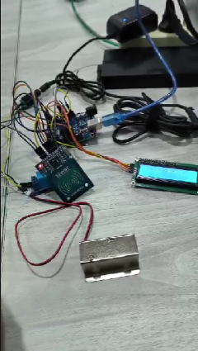
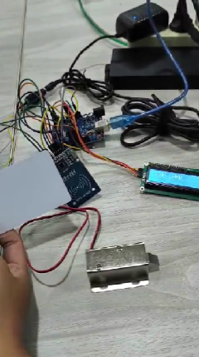
Gambar 1. Dokumentasi Kegiatan PKL/Magang Sumber: Dokumentasi Penulis, [2026]

4.4 Perancangan Sistem (System Design)

4.4.1 Perancangan Perangkat Keras (Circuit Diagram)
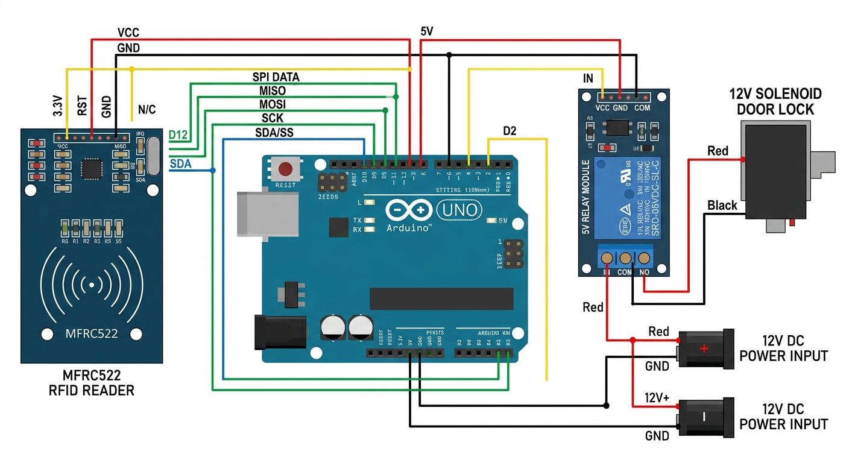

4.4.2 Pemodelan Perangkat Lunak (UML)
A. Use Case Diagram 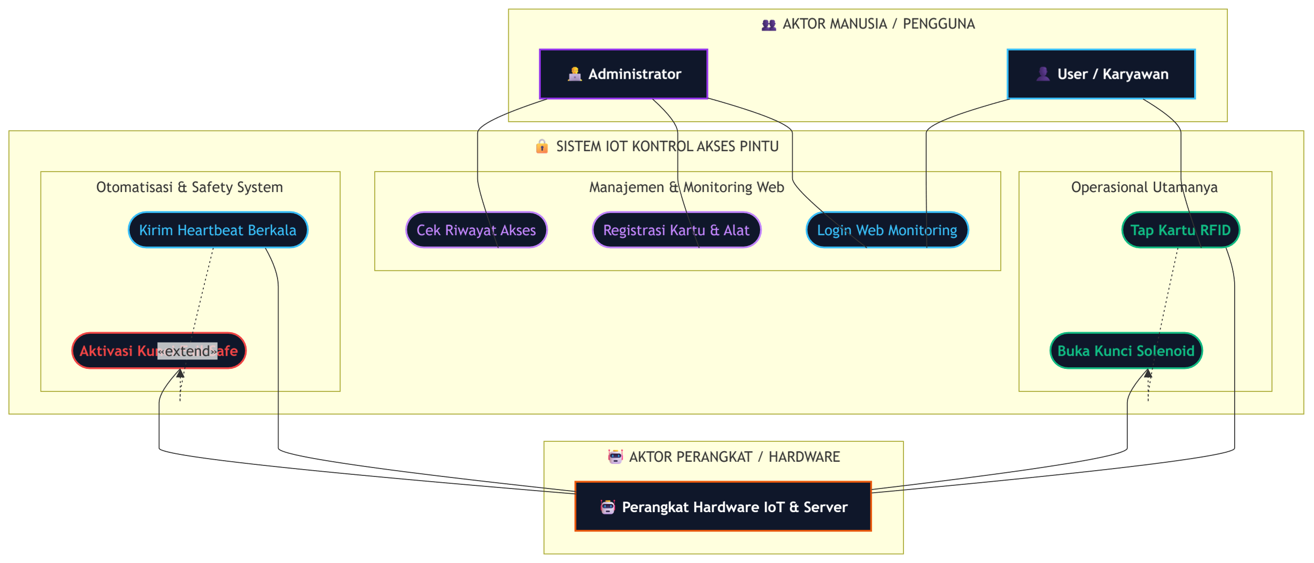

B. Activity Diagram 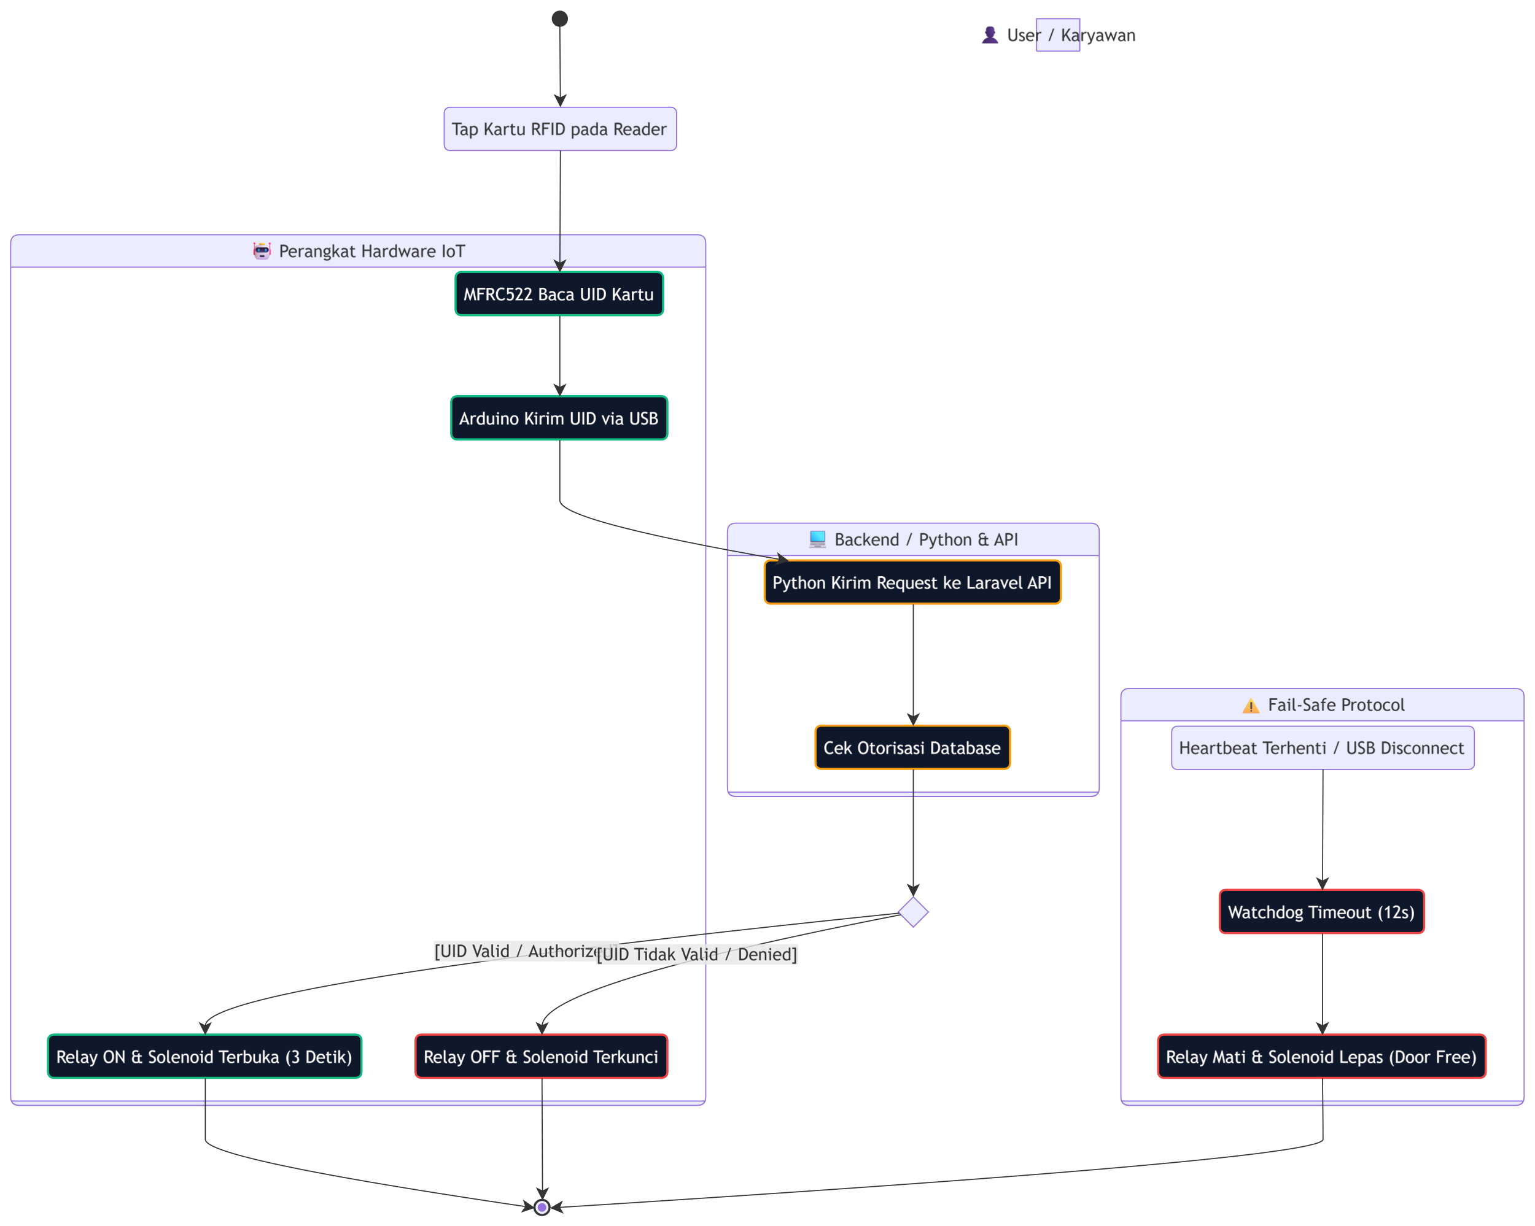
Penjelasan:
• Inisiasi Awal (User / Karyawan):
- Pengguna melakukan Tap Kartu RFID pada Reader untuk menginisiasi permintaan akses.
• Pembacaan Hardware (Perangkat Hardware IoT):
- Sensor MFRC522 membaca identitas (UID) kartu RFID.
- Modul Arduino mengirimkan data UID tersebut melalui koneksi Serial USB.
• Verifikasi & Otorisasi (Backend / Python & API):
- Script Python meneruskan UID dalam bentuk request ke Laravel API.
- Sistem melakukan Cek Otorisasi Database untuk memeriksa apakah UID terdaftar dan memiliki hak akses.
• Pengambilan Keputusan (Decision Node):
- [UID Valid / Authorized]: Perintah dikirim kembali ke hardware $→$ Relay ON & Solenoid Terbuka (3 Detik) agar pengguna bisa masuk, lalu sistem kembali selesai.
- [UID Tidak Valid / Denied]: Perintah dikirim ke hardware $→$ Relay OFF & Solenoid Terkunci, akses ditolak.
• Protokol Keamanan Darurat (Fail-Safe Protocol):
- Jika terjadi kegagalan jaringan/koneksi (Heartbeat Terhenti / USB Disconnect), Watchdog Timeout (12s) akan aktif menghitung mundur.
- Setelah 12 detik tanpa respon, sistem secara otomatis mengeksekusi Relay Mati & Solenoid Lepas (Door Free) agar pintu tidak terkunci secara permanen saat darurat/mati listrik (prinsip fail-safe).

C. Class Diagram
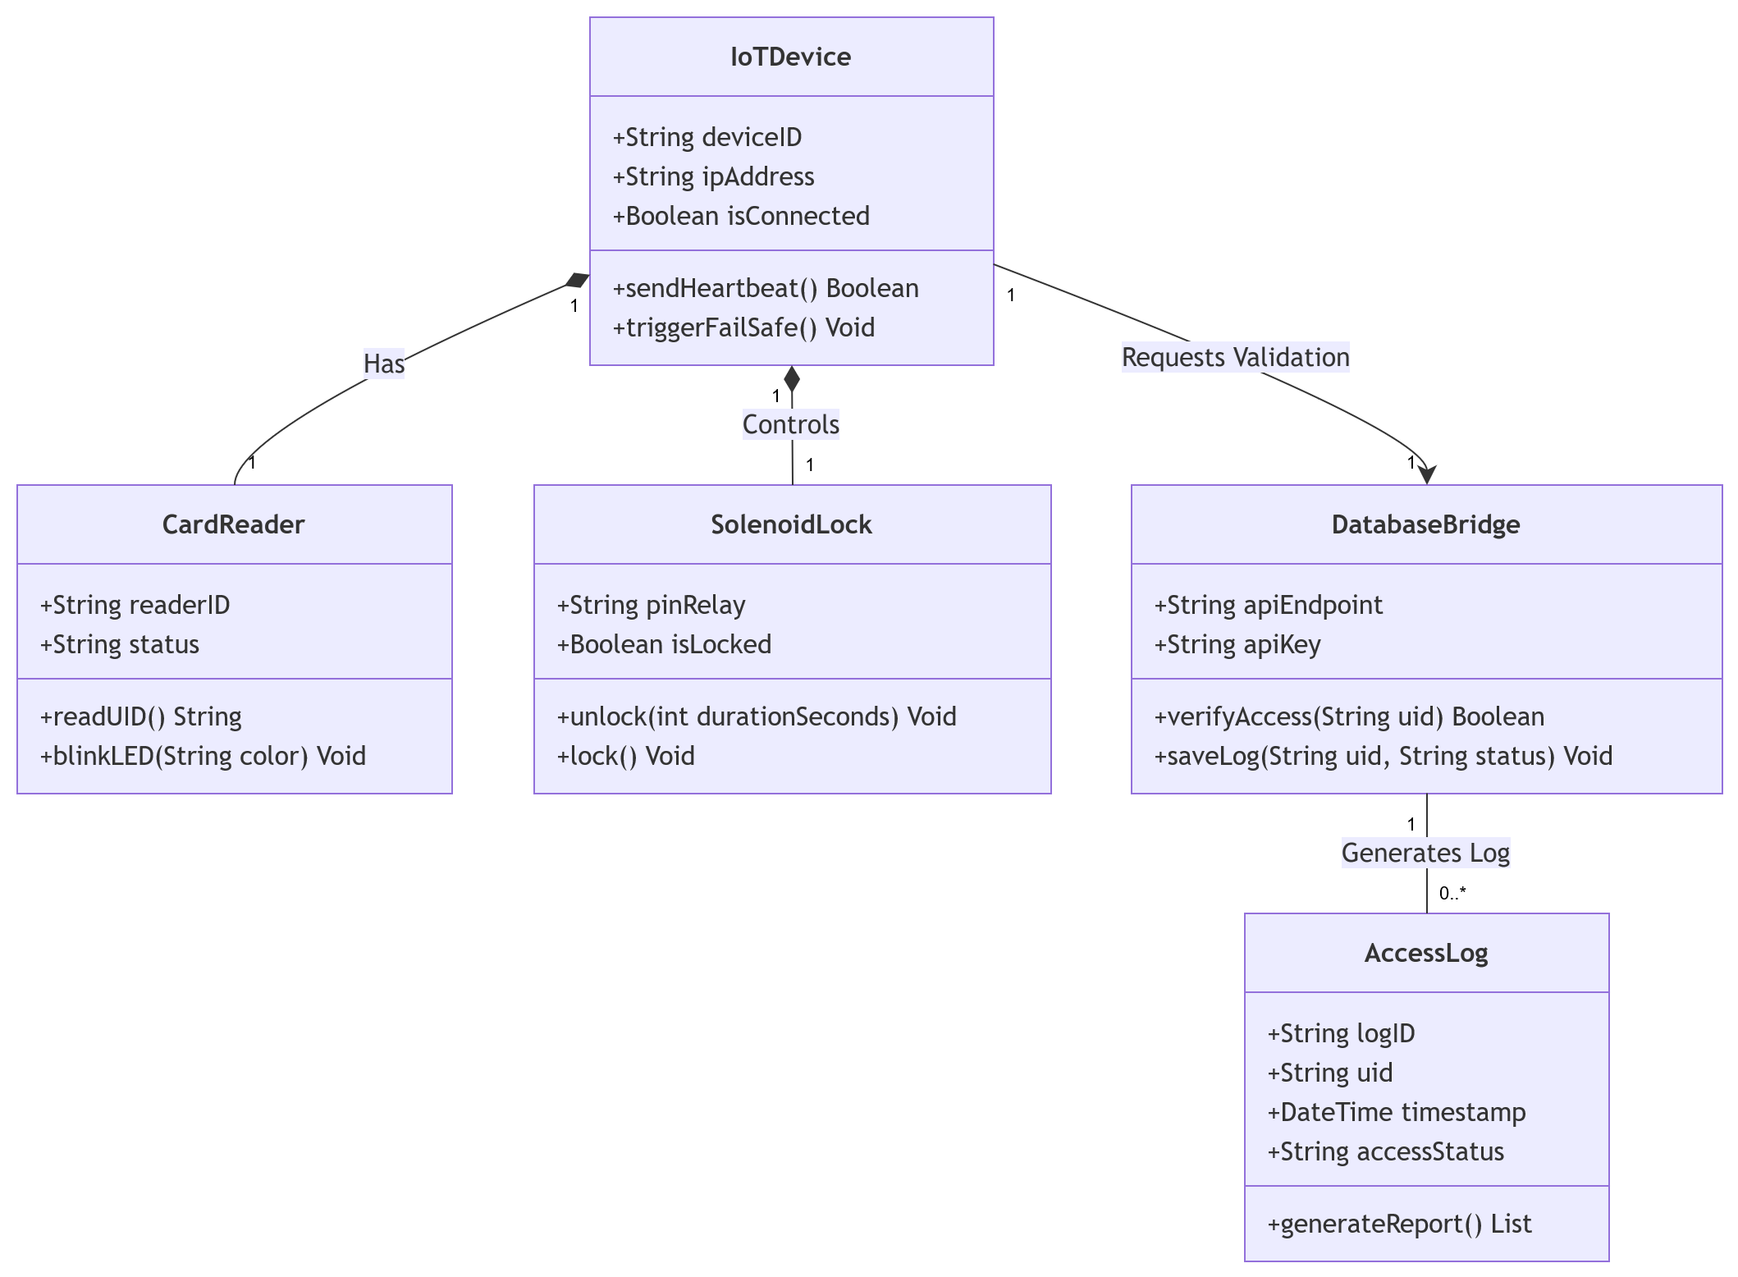
Penjelasan:
Ringkasan Komponen Kelas & Hubungannya
- IoTDevice (Pengendali Utama / Controller):
  - Kelas inti dari perangkat keras yang menyimpan informasi deviceID, ipAddress, dan status koneksi.
  - Berfungsi untuk mengirim sinyal heartbeat (sendHeartbeat) dan memicu mode darurat (triggerFailSafe).
- Komponen Hardware Terhubung (Komposisi):
  - CardReader (Has): Bertanggung jawab membaca data kartu RFID (readUID) dan memberikan respons indikator visual (blinkLED).
  - SolenoidLock (Controls): Mengendalikan pengunci pintu mekanis untuk membukanya sementara (unlock) atau menguncinya kembali (lock).
- DatabaseBridge (Penghubung Backend / API):
  - Dihubungkan oleh IoTDevice untuk validasi (Requests Validation).
  - Menyimpan alamat apiEndpoint dan apiKey untuk menguji apakah kartu sah (verifyAccess) serta meminta pencatatan riwayat (saveLog).
- AccessLog (Pencatatan Riwayat Akses):
  - Dihasilkan oleh DatabaseBridge (Generates Log) dengan relasi 1 to 0..* (satu modul bridge bisa menghasilkan banyak log).
  - Menyimpan rincian kejadian seperti timestamp, uid kartu, dan status accessStatus (diterima/ditolak) untuk keperluan pembuatan laporan (generateReport).

4.4.3 Flowchart Sistem (Alur Detail & Fail-Safe)
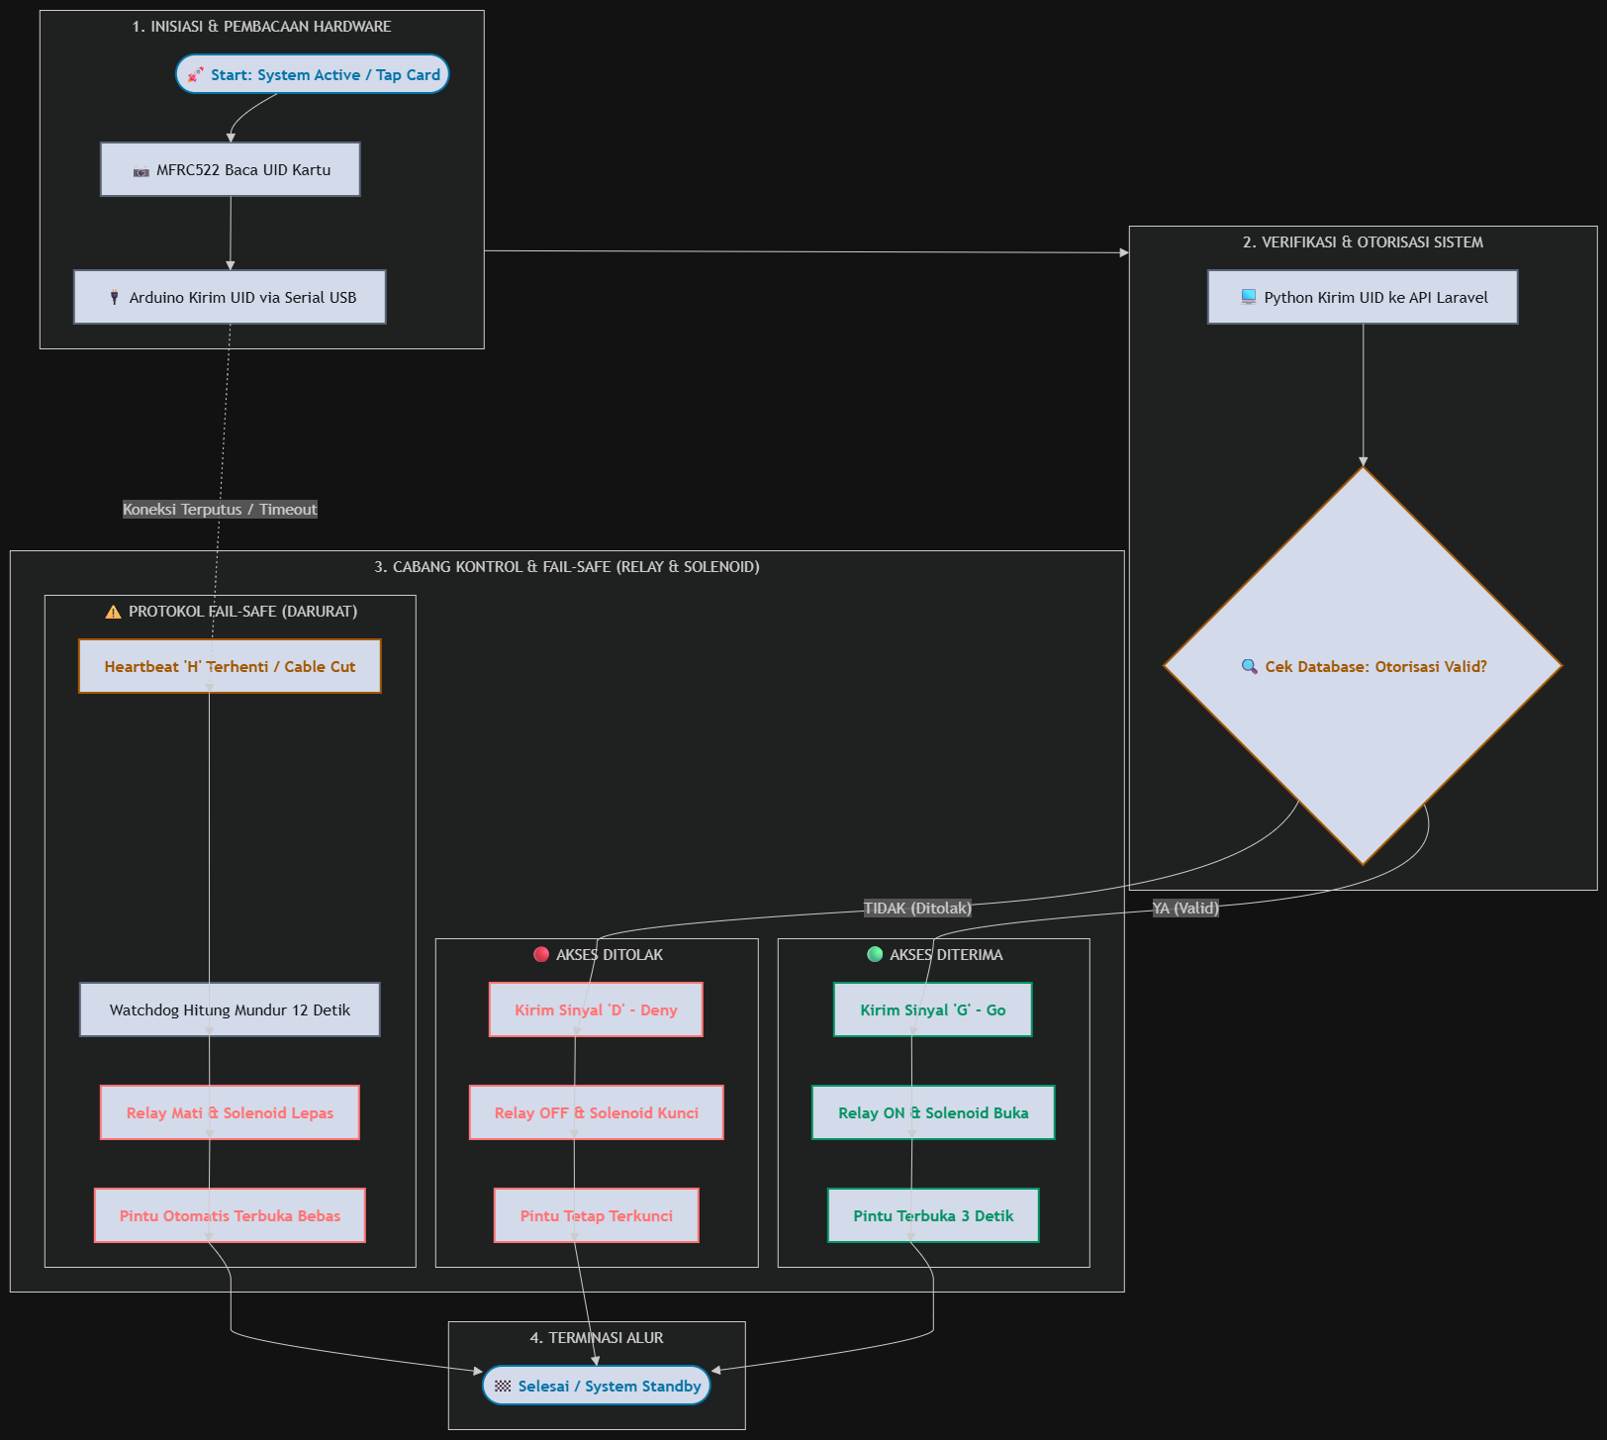

4.5 Pembahasan
Hasil pelaksanaan PKL/Magang yang telah diuraikan pada subbab sebelumnya dapat dibahas berdasarkan teori yang telah dikaji pada BAB II. Sistem akses ruangan berbasis RFID dengan solenoid door lock menggunakan Arduino Uno yang dibangun sesuai dengan teori yang dikemukakan oleh Hamidah et al. [1] mengenai sistem keamanan pintu otomatis berbasis RFID. Sistem ini menggunakan komponen utama yang terintegrasi, yaitu Arduino sebagai unit pengendali pusat, modul reader RFID RC522, solenoid door lock, relay.
Penggunaan komponen ini berpotensi menurunkan tingkat kegagalan pembacaan kartu jika diletakkan dalam posisi yang tepat. Selain itu, kemampuan problem-solving mahasiswa selama pelaksanaan kegiatan magang sangat teruji dalam mengatasi kendala teknis perangkat keras.

Hasil pengujian menunjukkan bahwa jarak deteksi RFID maksimal 3 cm, yang sesuai dengan hasil penelitian Ilham et al. [9] yang menyatakan bahwa sensor RFID mampu bekerja dengan mendeteksi kode atau ID menggunakan kartu yang ditempelkan pada reader dengan jarak 3 cm. Waktu respons sistem kurang dari 1 detik, yang lebih cepat dibandingkan dengan hasil penelitian Hamidah et al. [1] yang menyatakan waktu tanggapan antara 2 hingga 3 detik.
Hal ini disebabkan oleh perbedaan algoritma pemrograman dan kompleksitas sistem yang dibangun. Penggunaan solenoid door lock dengan tegangan 12V DC dan arus 600 mA sesuai dengan spesifikasi yang dikemukakan oleh Saputra dan Meilinda [6]. Solenoid door lock berhasil membuka dan mengunci dengan baik berdasarkan sinyal dari Arduino yang dikontrol melalui relay module. Mekanisme ini sejalan dengan teori elektromagnetik yang menyatakan bahwa solenoid akan aktif ketika ada arus listrik yang mengalir melaluinya [3].
Perbedaan hasil di lapangan dengan teori yang ada adalah pada aspek notifikasi. Sistem yang dibangun pada penelitian ini belum dilengkapi dengan modul WiFi atau notifikasi Telegram seperti pada penelitian Hamidah et al. [1]. Hal ini menjadi keterbatasan dan dapat dijadikan rekomendasi untuk pengembangan sistem di masa depan.
Analisis lebih lanjut terhadap sistem yang dibangun. Use Case Diagram tersebut menggambarkan hubungan fungsional antara aktor dengan fungsi-fungsi utama dalam sistem keamanan akses gedung pintar. Aktor User atau Karyawan berinteraksi dengan sistem melalui proses tap kartu RFID pada modul pembaca untuk memperoleh hak akses masuk ke ruangan setelah otorisasi berhasil. Administrator atau Operator memantau dan mengelola sistem melalui dashboard web dengan melakukan login ke panel monitoring, registrasi akun admin serta kartu RFID, monitoring log dan heartbeat secara real-time, serta melakukan reset atau override lock secara manual untuk membuka pintu dari jarak jauh.
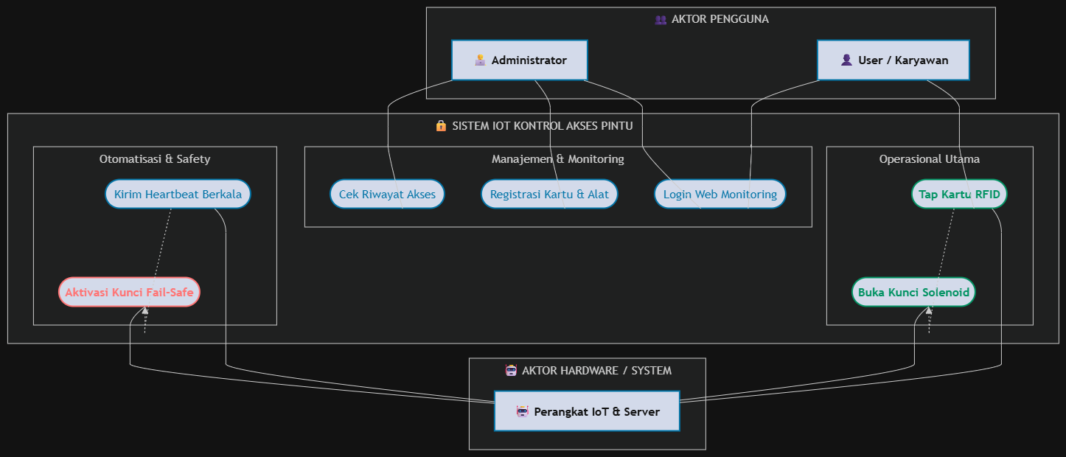
Sementara itu, Sistem IoT yang terdiri dari Arduino dan Python berperan sebagai aktor otomatis yang membaca data kartu RFID, mengirimkan heartbeat ke server secara berkala, serta mengaktifkan protokol fail-safe untuk membuka pintu secara otomatis apabila terjadi pemutusan koneksi atau gangguan suplai daya.
Alur kerja sistem ketika pengguna melakukan akses masuk ditunjukkan pada gambar Flowchart Alur Buka Pintu. Flowchart tersebut menjelaskan bahwa proses dimulai saat karyawan menempelkan kartu RFID ke modul MFRC522.
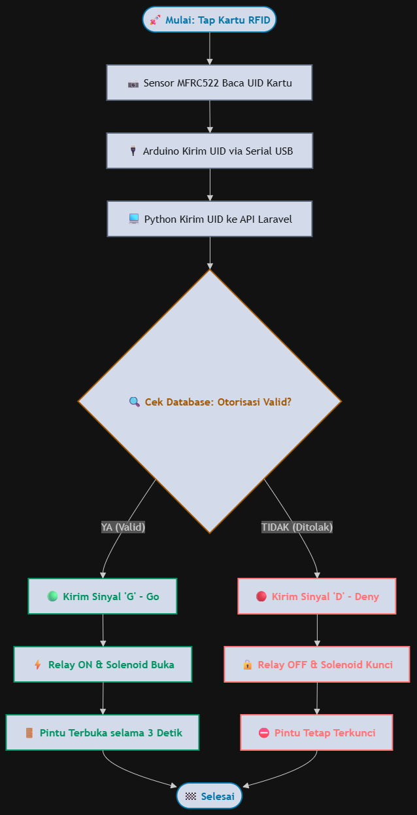
Arduino Uno kemudian membaca nomor UID kartu dan mengirimkannya ke komputer melalui koneksi USB Serial. Program Python bridge.py menangkap data tersebut dan meneruskannya ke server Laravel melalui request POST API. Server Laravel akan mencocokkan UID dengan database, jika valid dan diizinkan maka sistem menyimpan log akses, mengirim respon GRANTED, dan memerintahkan Arduino untuk mengaktifkan relay selama 3 detik sehingga solenoid door lock terbuka. Sebaliknya, jika UID tidak valid, sistem menyimpan log penolakan dan pintu tetap terkunci.
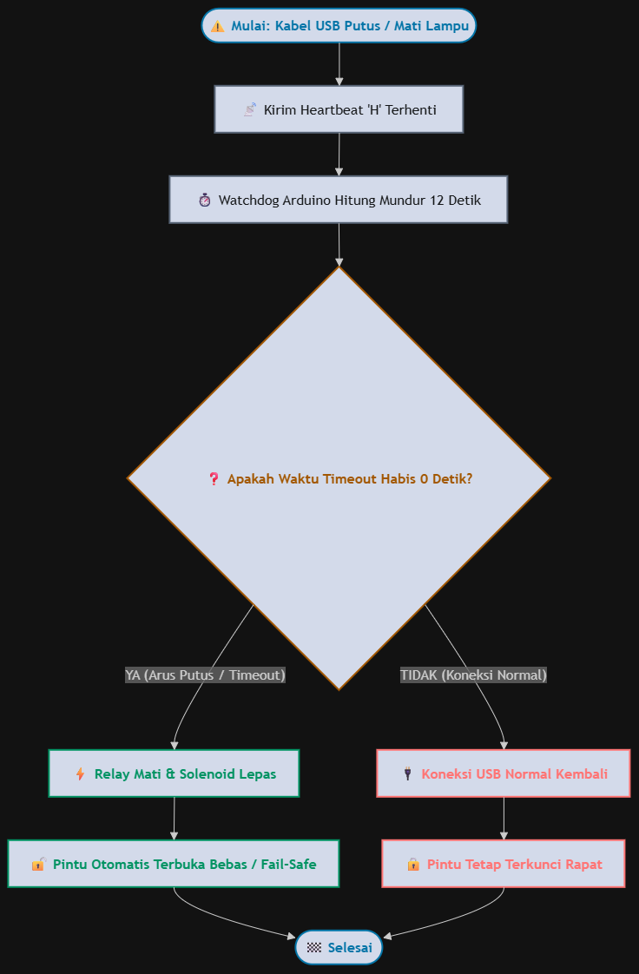
Selain itu, sistem juga dilengkapi dengan mekanisme keamanan darurat yang ditampilkan pada Flowchart Protokol Fail-safe. Flowchart ini menggambarkan bahwa Arduino secara terus-menerus memantau sinyal heartbeat berupa karakter ‘H’ yang dikirimkan oleh komputer setiap 5 detik. Apabila sinyal tersebut tidak diterima selama lebih dari 12 detik, Arduino mendeteksi putusnya koneksi dan langsung mematikan relay. Akibatnya, aliran listrik ke solenoid terputus, gaya magnet hilang, dan pintu otomatis terbuka sehingga evakuasi darurat dapat dilakukan dengan aman.

4.6 Pelajaran yang Diperoleh
Selama pelaksanaan PKL/Magang, penulis memperoleh berbagai pelajaran berharga, antara lain:
- Pengetahuan teknis mengenai teknologi RFID, mikrokontroler Arduino, dan komponen elektronik lainnya.
- Keterampilan dalam merancang dan membangun sistem embedded untuk keamanan akses ruangan.
- Kemampuan pemrograman mikrokontroler menggunakan Arduino IDE dengan bahasa C/C++.
- Pemahaman mengenai pentingnya kerja sama tim, komunikasi efektif, dan kedisiplinan dalam lingkungan kerja.
- Pengalaman dalam melakukan liputan dan dokumentasi kegiatan pemerintahan.
- \Kemampuan problem-solving dalam menghadapi kendala teknis selama perakitan dan pengujian sistem.

BAB V
KESIMPULAN DAN SARAN

5.1 Kesimpulan
Berdasarkan hasil pelaksanaan PKL/Magang dan pembahasan yang telah dilakukan, dapat diambil kesimpulan sebagai berikut:
- Pelaksanaan kegiatan PKL/Magang di [Nama Instansi/Perusahaan] berjalan dengan baik, meliputi kegiatan liputan dan dokumentasi selama dua bulan pertama serta rancang bangun sistem keamanan akses ruangan pada tahap selanjutnya.
- Permasalahan yang ditemukan selama PKL/Magang adalah penggunaan kunci konvensional yang rentan terhadap duplikasi, tidak adanya pencatatan akses, dan kurangnya sistem peringatan untuk akses tidak sah.
- Sistem akses ruangan berbasis RFID dengan solenoid door lock menggunakan Arduino Uno berhasil dirancang dan diimplementasikan dengan komponen utama Arduino Uno R3, modul RFID RC522, solenoid door lock 12V dan relay module.
- Hasil pengujian menunjukkan sistem mampu membaca kartu RFID dengan jarak maksimal 3 cm dan membuka kunci solenoid dalam waktu kurang dari 1 detik. Kartu terdaftar akan menampilkan status "Accepted" dan membuka pintu, sedangkan kartu tidak valid akan ditolak dengan status "Denied"
- Sistem ini efektif dalam meningkatkan keamanan akses ruangan dan dapat diaplikasikan di berbagai ruangan seperti laboratorium, kantor, atau ruangan terbatas lainnya.

5.2 Keterbatasan
Selama pelaksanaan PKL/Magang, terdapat beberapa keterbatasan yang dihadapi, yaitu:
- Waktu pelaksanaan PKL/Magang yang terbatas, sehingga sistem yang dibangun masih dalam bentuk prototipe.
- Keterbatasan akses data dan fasilitas di instansi tempat magang.
- Sistem belum dilengkapi dengan modul WiFi atau notifikasi jarak jauh.
- Jarak deteksi RFID masih terbatas pada 3 cm, sehingga memerlukan posisi kartu yang tepat.
- Belum adanya mekanisme backup power, sehingga sistem tidak berfungsi saat mati listrik.

5.3 Implikasi
Hasil PKL/Magang ini memiliki beberapa implikasi, yaitu:
- Bagi Mahasiswa: Meningkatkan kompetensi teknis dalam bidang sistem embedded dan Internet of Things (IoT).
- Bagi Instansi: Memberikan alternatif solusi keamanan akses ruangan yang lebih modern dan efisien.
- Bagi Kampus: Menjadi bahan referensi untuk pengembangan kurikulum dan penelitian selanjutnya di bidang keamanan sistem.

5.4 Saran
Berdasarkan hasil pelaksanaan PKL/Magang, penulis memberikan saran sebagai berikut:
- Bagi Mahasiswa: Disarankan untuk terus mengembangkan keterampilan teknis dan soft skills, serta memperluas wawasan mengenai teknologi terbaru di bidang keamanan sistem.
- Bagi Instansi Tempat PKL/Magang: Disarankan untuk mengembangkan sistem ini lebih lanjut dengan menambahkan fitur notifikasi jarak jauh, multi-autentikasi, dan backup power untuk meningkatkan keamanan dan keandalan sistem.
- Bagi Pihak Kampus: Disarankan untuk memperbanyak kerja sama dengan instansi pemerintah dan industri dalam menyediakan tempat PKL/Magang yang relevan dengan kompetensi mahasiswa, serta memberikan fasilitas dan dukungan yang memadai untuk kegiatan praktik.

DAFTAR PUSTAKA
[1] N. Hamidah, S. Suwandi, and M. A. Muslim, “Perancangan dan Implementasi Sistem Keamanan Pintu Otomatis Berbasis RFID Tag Card untuk Meningkatkan Keamanan Akses Ruangan,” J. Teknol. dan Sist. Inf., 2022, doi: https://doi.org/10.47701/7p12qw92.
[2] M. Margono, “No TArduino Uno Sebagai Mikrokontroler untuk Pembelajaran Sistem Embeddeditle,” J. Pendidik. Tek. Elektro, 2021.
[3] R. S. and M. Meilinda, “Sistem Pengaman Pintu Gudang Menggunakan Metode R&D Berbasis RFID Mikrokontroler Arduino Uno,” J. Tek. Inform., 2023.
[4] and B. S. J. Marpaung, A. Simanjuntak, “Sistem Pengamanan Pintu Otomatis Menggunakan RFID RC522 Berbasis Mikrokontroler Arduino,” J. Rekayasa Elektr., 2022.
[5] A. Suwanda, “Rancang Bangun Kunci Pintu Otomatis Sistem RFID Berbasis Arduino di Ruangan Laboratorium,” J. Tek. Elektro, 2023.
[6] and S. P. M. Ilham, R. Wijaya, “Desain Sistem Keamanan Pintu Menggunakan Sensor RFID Berbasis Arduino Uno,” J. Teknol. dan Sist. Inf., 2024.

LAMPIRAN

